MODE OPÉRATOIRE – intégration d’une nouvelle signature
Nous demandons à tous les salariés du Centre de Réadaptation de Mulhouse possédant une boîte mail d’utiliser cette nouvelle signature et de bien respecter la procédure dans le moindre détail, afin que toutes les signatures soient parfaitement harmonisées (sans changement de police d’écriture, de taille ou de couleur). Merci pour votre compréhension.

- Signature pour toutes communications externes
Pour commencer, veuillez faire un choix dans les informations que vous souhaitez / que vous pouvez intégrer dans votre signature :
- Vous disposez d’une ligne directe (accessible depuis un numéro externe) ainsi que d’un numéro de portable (aussi accessible en externe) : rendez-vous à la page 2 de ce document pour installer la Signature N°1
- Vous disposez d’une ligne directe (accessible depuis un numéro externe) uniquement : rendez-vous à la page 5 de ce document pour installer la
Signature N°2
- Vous ne disposez ni d’une ligne directe ni d’un numéro de portable : rendez-vous à la page 8 de ce document pour installer la Signature N°3

- Signature pour toutes communications internes
Certains salariés du CRM possèdent un numéro de poste, c’est-à-dire une ligne directe interne non accessible depuis un numéro externe. Le numéro de poste est donc une information qui doit rester interne et ne doit pas être visible dans un mail s’adressant à une personne externe au CRM.
Si vous ne rédigez jamais de mail vers des personnes externes au CRM et que vous avez besoin d’une signature de mail interne, veuillez vous rendre à la page 11.

Installation de la Signature N°1 (ligne directe + portable)

 | Prénom NOM
 | Fonction
 | Mail : pnom@arfp.asso.fr
Ligne directe : +33 (0)3 89 32 XX XX
Portable : +33 (0)6 XX XX XX XX
Centre de Réadaptation de Mulhouse
7 boulevard des Nations - 68093 Mulhouse Cedex
Tél. : +33 (0)3 89 32 46 46
 | www.arfp.asso.fr • info@arfp.asso.fr •
Vous souhaitez soutenir notre Centre de Réadaptation ? Faites un don en cliquant ici. Merci pour votre soutien.

- Sélectionner la totalité de la signature ci-dessus ⬆️ en cliquant en bas à droite du bandeau bleu foncé sans relâcher le clic de la souris et en glissant tout en haut à gauche.
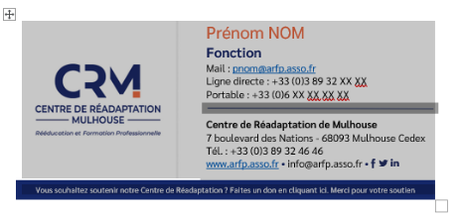
- La sélection doit apparaître grisée comme sur l’image du dessus. Si c’est bien le cas, appuyer simultanément sur la touche Ctrl puis la touche C pour copier.
- Aller sur la page d’accueil d’Outlook, cliquer sur « Nouveau courrier » ou appuyer simultanément sur les touches Ctrl + N
- Dans l’onglet « Message » - Partie « Inclure » - Cliquer sur « Une signature » puis sur « Signatures… »
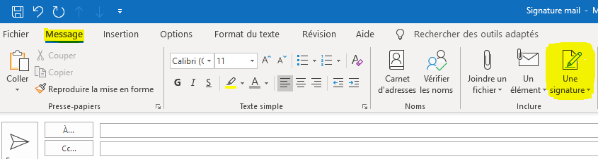
- Cliquer sur « Nouveau » et taper un nom pour cette signature, par exemple : « comm externe ».
- Cliquer dans le champ texte du dessous et faire Ctrl+V pour coller.
- Personnaliser les informations qui vous concernent sans changer de police d’écriture, de taille ou de couleur. Pour cela, remplissez directement vos informations aux bons endroits et supprimez seulement ensuite le texte inutile.
  - Prénom NOM
  - Fonction
  - Mail
  - Ligne directe
  - Portable
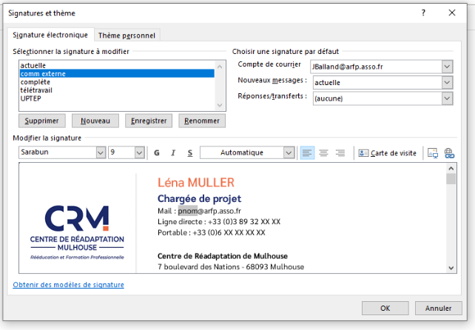
- Le texte dans le bandeau bleu foncé apparaît à ce moment-là en bleu et est donc illisible.
  - Sélectionner le texte du bandeau
  - Cliquez sur la touche S pour supprimer le surlignage
  - Sélectionnez la couleur blanche dans le volet déroulant du dessus avec inscrit « Automatique »
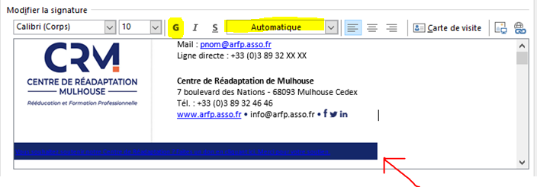
- Une fois les informations mises à jour, vous pouvez choisir à quels moments / à quelles actions vous souhaitez que cette signature apparaisse.

  - Dans la partie « Nouveaux messages » : sélectionner le nom de votre nouvelle signature, par exemple « comm externe »
  - Dans la partie « Réponses/transferts » : sélectionner le nom de votre nouvelle signature, par exemple « comm externe »
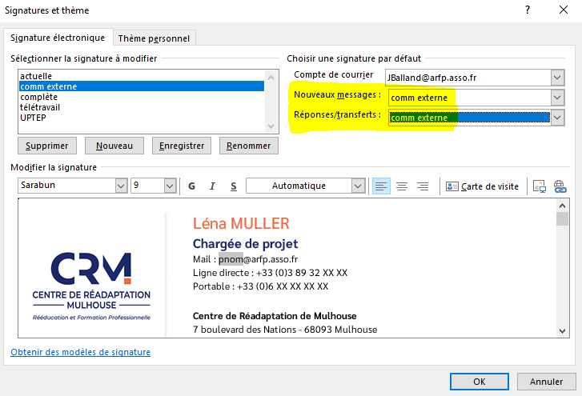
- Vous pouvez ensuite cliquer sur « OK ».

- Tester l’automatisme de votre signature :
  - Fermer la fenêtre déjà ouverte pour écrire un nouveau courrier.
  - Recommencer en cliquant sur « Nouveau courrier » ou Ctrl + N,
Votre nouvelle signature est désormais automatique !

- Pour vérifier que votre signature respecte bien la charte graphique et n’a subit aucune modification, voici les informations à vérifier :
  - Prénom NOM | Police : Sarabun | Effet : aucun | Taille : 15 | Couleur : orange (code Hex #ED6840)
  - Fonction | Police : Sarabun | Effet : Gras | Taille : 12 | Couleur : bleu (code Hex #1B296A)
  - Mail / Ligne directe / Portable / N° Poste | Police : Sarabun | Effet : aucun | Taille : 9 | Couleur : noir (automatique)

Tout est ok ? Alors bravo ! Vous avez désormais une signature aux nouvelles couleurs du CRM !

- Si vous avez besoin de créer plusieurs signatures, vous pouvez alors créer une nouvelle signature avec un autre nom, et reproduire la méthode expliquée ici.

- En cas de difficultés, n’hésitez pas à contacter Justine BALLAND, Chargée de Communication : par tél. au 4635 ou par mail via jballand@arfp.asso.fr

Installation de la Signature N°2 (ligne directe uniquement)

 | Prénom NOM
 | Fonction
 | Mail : pnom@arfp.asso.fr
 | Ligne directe : +33 (0)3 89 32 XX XX
Centre de Réadaptation de Mulhouse
7 boulevard des Nations - 68093 Mulhouse Cedex
Tél. : +33 (0)3 89 32 46 46
 | www.arfp.asso.fr • info@arfp.asso.fr •
Vous souhaitez soutenir notre Centre de Réadaptation ? Faites un don en cliquant ici. Merci pour votre soutien.

- Sélectionner la totalité de la signature ci-dessus ⬆️ en cliquant en bas à droite du bandeau bleu foncé sans relâcher le clic de la souris et en glissant tout en haut à gauche.
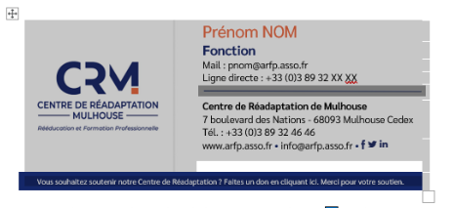
- La sélection doit apparaître grisée comme sur l’image du dessus. Si c’est bien le cas, appuyer simultanément sur la touche Ctrl puis la touche C pour copier.
- Aller sur la page d’accueil d’Outlook, cliquer sur « Nouveau courrier » ou appuyer simultanément sur les touches Ctrl + N
- Dans l’onglet « Message » - Partie « Inclure » - Cliquer sur « Une signature » puis sur « Signatures… »

- Cliquer sur « Nouveau » et taper un nom pour cette signature, par exemple : « comm externe ».
- Cliquer dans le champ texte du dessous et faire Ctrl+V pour coller.
- Personnaliser les informations qui vous concernent sans changer de police d’écriture, de taille ou de couleur. Pour cela, remplissez directement vos informations aux bons endroits et supprimez seulement ensuite le texte inutile.
  - Prénom NOM
  - Fonction
  - Mail
  - Ligne directe
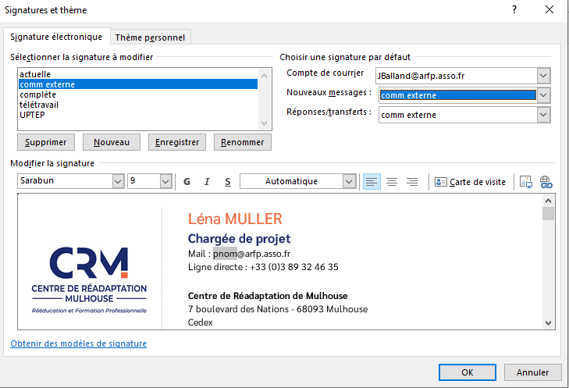
- Le texte dans le bandeau bleu foncé apparaît à ce moment-là en bleu et est donc illisible.
  - Sélectionner le texte du bandeau
  - Cliquez sur la touche S pour supprimer le surlignage
  - Sélectionnez la couleur blanche dans le volet déroulant du dessus avec inscrit « Automatique »

- Une fois les informations mises à jour, vous pouvez choisir à quels moments / à quelles actions vous souhaitez que cette signature apparaisse.

  - Dans la partie « Nouveaux messages » : sélectionner le nom de votre nouvelle signature, par exemple « comm externe »
  - Dans la partie « Réponses/transferts » : sélectionner le nom de votre nouvelle signature, par exemple « comm externe »
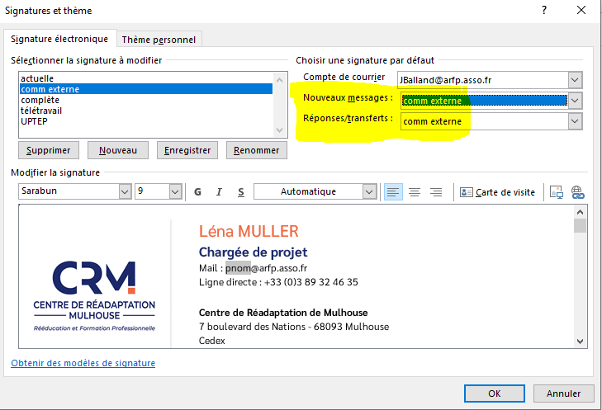
- Vous pouvez ensuite cliquer sur « OK ».

- Tester l’automatisme de votre signature :
  - Fermer la fenêtre déjà ouverte pour écrire un nouveau courrier.
  - Recommencer en cliquant sur « Nouveau courrier » ou Ctrl + N,
Votre nouvelle signature est désormais automatique !

- Pour vérifier que votre signature respecte bien la charte graphique et n’a subit aucune modification, voici les informations à vérifier :
  - Prénom NOM | Police : Sarabun | Effet : aucun | Taille : 15 | Couleur : orange (code Hex #ED6840)
  - Fonction | Police : Sarabun | Effet : Gras | Taille : 12 | Couleur : bleu (code Hex #1B296A)
  - Mail / Ligne directe / Portable / N° Poste | Police : Sarabun | Effet : aucun | Taille : 9 | Couleur : noir (automatique)

Tout est ok ? Alors bravo ! Vous avez désormais une signature aux nouvelles couleurs du CRM !

- Si vous avez besoin de créer plusieurs signatures, vous pouvez alors créer une nouvelle signature avec un autre nom, et reproduire la méthode expliquée ici.

- En cas de difficultés, n’hésitez pas à contacter Justine BALLAND, Chargée de Communication : par tél. au 4635 ou par mail via jballand@arfp.asso.fr

Installation de la Signature N°3 (aucun numéro de téléphone)

 | Prénom NOM
 | Fonction
 | Mail : pnom@arfp.asso.fr
Centre de Réadaptation de Mulhouse
7 boulevard des Nations - 68093 Mulhouse Cedex
Tél. : +33 (0)3 89 32 46 46
 | www.arfp.asso.fr • info@arfp.asso.fr •
Vous souhaitez soutenir notre Centre de Réadaptation ? Faites un don en cliquant ici. Merci pour votre soutien.

- Sélectionner la totalité de la signature ci-dessus ⬆️ en cliquant en bas à droite du bandeau bleu foncé sans relâcher le clic de la souris et en glissant tout en haut à gauche.
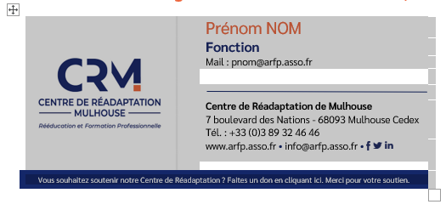
- La sélection doit apparaître grisée comme sur l’image du dessus. Si c’est bien le cas, appuyer simultanément sur la touche Ctrl puis la touche C pour copier.
- Aller sur la page d’accueil d’Outlook, cliquer sur « Nouveau courrier » ou appuyer simultanément sur les touches Ctrl + N
- Dans l’onglet « Message » - Partie « Inclure » - Cliquer sur « Une signature » puis sur « Signatures… »

- Cliquer sur « Nouveau » et taper un nom pour cette signature, par exemple : « comm externe ».
- Cliquer dans le champ texte du dessous et faire Ctrl+V pour coller.
- Personnaliser les informations qui vous concernent sans changer de police d’écriture, de taille ou de couleur. Pour cela, remplissez directement vos informations aux bons endroits et supprimez seulement ensuite le texte inutile.
  - Prénom NOM
  - Fonction
  - Mail
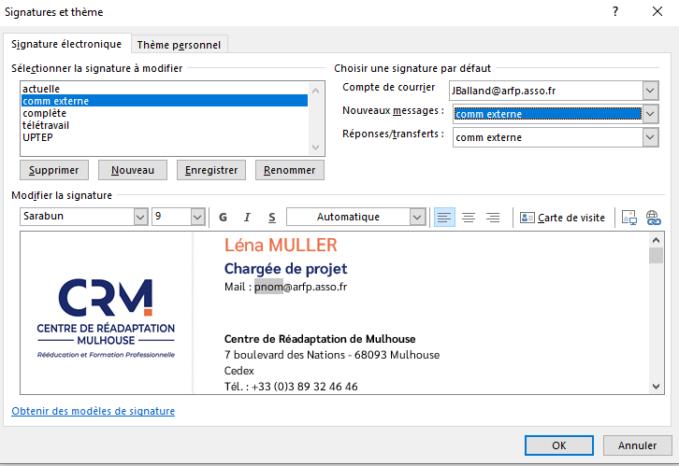
- Le texte dans le bandeau bleu foncé apparaît à ce moment-là en bleu et est donc illisible.
  - Sélectionner le texte du bandeau
  - Cliquez sur la touche S pour supprimer le surlignage
  - Sélectionnez la couleur blanche dans le volet déroulant du dessus avec inscrit « Automatique »

- Une fois les informations mises à jour, vous pouvez choisir à quels moments / à quelles actions vous souhaitez que cette signature apparaisse.

  - Dans la partie « Nouveaux messages » : sélectionner le nom de votre nouvelle signature, par exemple « comm externe »
  - Dans la partie « Réponses/transferts » : sélectionner le nom de votre nouvelle signature, par exemple « comm externe »
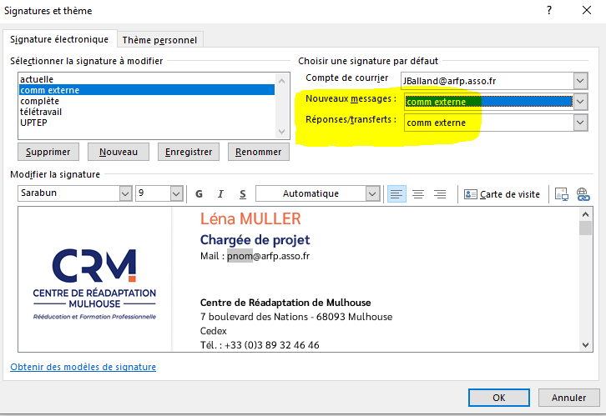
- Vous pouvez ensuite cliquer sur « OK ».

- Tester l’automatisme de votre signature :
  - Fermer la fenêtre déjà ouverte pour écrire un nouveau courrier.
  - Recommencer en cliquant sur « Nouveau courrier » ou Ctrl + N,
Votre nouvelle signature est désormais automatique !

- Pour vérifier que votre signature respecte bien la charte graphique et n’a subit aucune modification, voici les informations à vérifier :
  - Prénom NOM | Police : Sarabun | Effet : aucun | Taille : 15 | Couleur : orange (code Hex #ED6840)
  - Fonction | Police : Sarabun | Effet : Gras | Taille : 12 | Couleur : bleu (code Hex #1B296A)
  - Mail / Ligne directe / Portable / N° Poste | Police : Sarabun | Effet : aucun | Taille : 9 | Couleur : noir (automatique)

Tout est ok ? Alors bravo ! Vous avez désormais une signature aux nouvelles couleurs du CRM !

- Si vous avez besoin de créer plusieurs signatures, vous pouvez alors créer une nouvelle signature avec un autre nom, et reproduire la méthode expliquée ici.

- En cas de difficultés, n’hésitez pas à contacter Justine BALLAND, Chargée de Communication : par tél. au 4635 ou par mail via jballand@arfp.asso.fr

Installation d’une signature de mail interne (avec n° de poste)
Cette signature peut uniquement être utilisée pour les communications internes au CRM.

 | Prénom NOM
 | Fonction
 | Mail : pnom@arfp.asso.fr
 | N° de poste : XX XX
Centre de Réadaptation de Mulhouse
7 boulevard des Nations - 68093 Mulhouse Cedex
Tél. : +33 (0)3 89 32 46 46
 | www.arfp.asso.fr • info@arfp.asso.fr •
Vous souhaitez soutenir notre Centre de Réadaptation ? Faites un don en cliquant ici. Merci pour votre soutien.

- Sélectionner la totalité de la signature ci-dessus ⬆️ en cliquant en bas à droite du bandeau bleu foncé sans relâcher le clic de la souris et en glissant tout en haut à gauche.
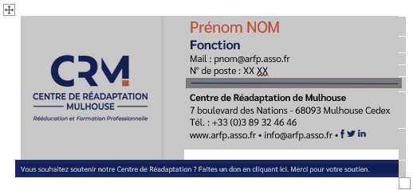
- La sélection doit apparaître grisée comme sur l’image du dessus. Si c’est bien le cas, appuyer simultanément sur la touche Ctrl puis la touche C pour copier.
- Aller sur la page d’accueil d’Outlook, cliquer sur « Nouveau courrier » ou appuyer simultanément sur les touches Ctrl + N
- Dans l’onglet « Message » - Partie « Inclure » - Cliquer sur « Une signature » puis sur « Signatures… »

- Cliquer sur « Nouveau » et taper un nom pour cette signature, par exemple : « comm interne ».
- Cliquer dans le champ texte du dessous et faire Ctrl+V pour coller.
- Personnaliser les informations qui vous concernent sans changer de police d’écriture, de taille ou de couleur. Pour cela, remplissez directement vos informations aux bons endroits et supprimez seulement ensuite le texte inutile.
  - Prénom NOM
  - Fonction
  - N° de poste
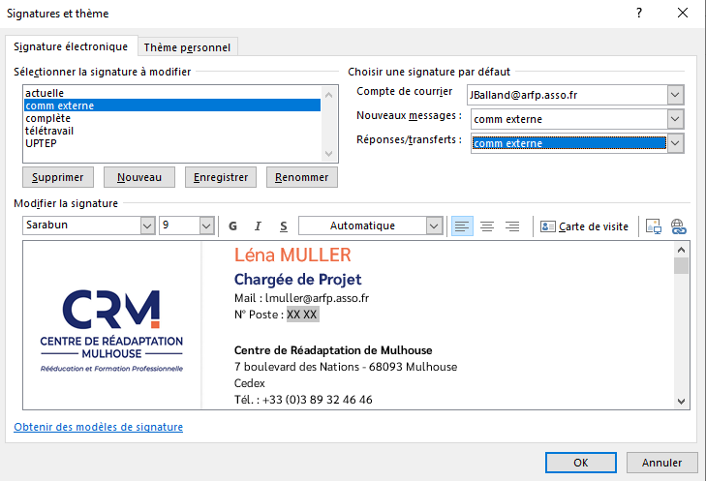
- Le texte dans le bandeau bleu foncé apparaît à ce moment-là en bleu et est donc illisible.
  - Sélectionner le texte du bandeau
  - Cliquez sur la touche S pour supprimer le surlignage
  - Sélectionnez la couleur blanche dans le volet déroulant du dessus avec inscrit « Automatique »


- Une fois les informations mises à jour, vous pouvez choisir à quels moments / à quelles actions vous souhaitez que cette signature apparaisse.

  - Dans la partie « Nouveaux messages » : sélectionner le nom de votre nouvelle signature, par exemple « comm interne »
  - Dans la partie « Réponses/transferts » : sélectionner le nom de votre nouvelle signature, par exemple « comm interne »
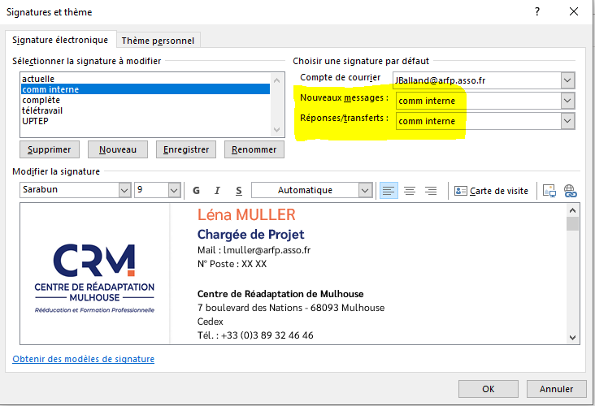
- Vous pouvez ensuite cliquer sur « OK ».

- Tester l’automatisme de votre signature :
  - Fermer la fenêtre déjà ouverte pour écrire un nouveau courrier.
  - Recommencer en cliquant sur « Nouveau courrier » ou Ctrl + N,
Votre nouvelle signature est désormais automatique !

- Pour vérifier que votre signature respecte bien la charte graphique et n’a subit aucune modification, voici les informations à vérifier :
  - Prénom NOM | Police : Sarabun | Effet : aucun | Taille : 15 | Couleur : orange (code Hex #ED6840)
  - Fonction | Police : Sarabun | Effet : Gras | Taille : 12 | Couleur : bleu (code Hex #1B296A)
  - Mail / Ligne directe / Portable / N° Poste | Police : Sarabun | Effet : aucun | Taille : 9 | Couleur : noir (automatique)

Tout est ok ? Alors bravo ! Vous avez désormais une signature aux nouvelles couleurs du CRM !

- Si vous avez besoin de créer plusieurs signatures, vous pouvez alors créer une nouvelle signature avec un autre nom, et reproduire la méthode expliquée ici.

- En cas de difficultés, n’hésitez pas à contacter Justine BALLAND, Chargée de Communication : par tél. au 4635 ou par mail via jballand@arfp.asso.fr

